Kehrroboter auf Erfolgskurs
HTL-Schüler entwickeln automatische Kehrmaschine mit Technik von B&R
Im Rahmen ihres Maturaprojekts haben vier Schüler der HTBLuVA Salzburg eine Kehrmaschine mit Automatisierungstechnik von B&R ausgestattet. Der Kehrroboter reinigt selbständig große Flächen und weicht Hindernissen mühelos aus. Das erfolgreiche Maturaprojekt wurde für den Technik-fürs-Leben-Preis von Bosch nominiert.

Alexander Loibichler, Jakob Stöllinger, Michael Mangelberger und Philipp Hillbrand stellten fest, dass es kaum automatisierte Kehrmaschinen auf dem Markt gibt. Daher entschieden sich die Schüler, im Rahmen des neuen Robotik-Schwerpunkts der HTL Salzburg einen Kehrroboter zu entwickeln, der Flächen von bis zu 4.000 Quadratmetern ohne menschliche Hilfe reinigen kann.
Bedienung per Smartphone
Der Kehrroboter lässt sich ganz einfach über das Smartphone bedienen. „Außer einer WLAN-Verbindung ist dafür nichts nötig. Einfach auf der eigens dafür gestalteten Webseite einloggen und den Reinigungsvorgang starten“, sagt Alexander Loibichler. Der Roboter weicht Hindernissen aus und kann sogar bei Temperaturen von bis zu -10 °C eingesetzt werden. Die Akkulaufzeit des Kehrroboters beträgt je nach Anzahl der Hindernisse und Beschaffenheit der Fläche rund fünf Stunden.
Erfolgreiche Arbeit wird nominiert
Den Kehrroboter haben die Schüler mit Steuerungstechnik und Schrittmotoren von B&R ausgestattet. Für die Bedienung des Roboters kam eine Softwarelösung des Automatisierungsspezialisten aus Eggelsberg zum Einsatz. Neben den B&R-Produkten erwies sich auch die Unterstützung durch die B&R-Mitarbeiter als wichtiger Faktor für den Erfolg des Projekts.
Zum Projektstart besuchten die Schüler einen Online-Workshop von B&R, bei dem ihnen das notwendige Wissen für die Automatisierungstechnik vermittelt wurde. Anschließend unterstützten erfahrene B&R-Experten die Schüler mit praktischen Tipps. „Wir blicken auf eine intensive Arbeitsphase zurück und freuen uns deshalb besonders, für den diesjährigen Technik-fürs-Leben-Preis von Bosch nominiert worden zu sein“, betont Loibichler.

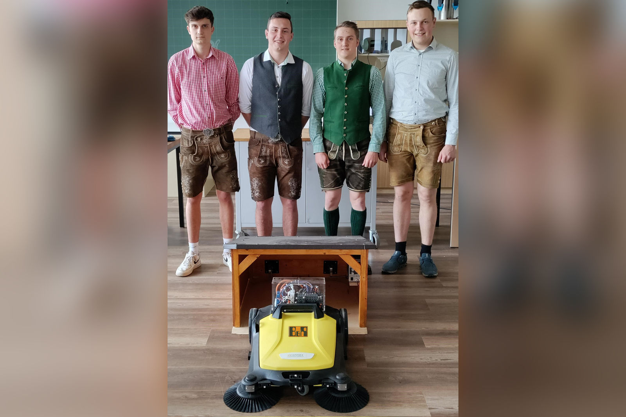
Im Rahmen ihres Maturaprojekts haben vier Schüler der HTBLuVA Salzburg einen Kehrroboter entwickelt, der große Flächen selbständig reinigt (von links: Michael Mangelberger, Alexander Loibichler, Philipp Hillbrand und Jakob Stöllinger).

Über B&R
B&R, eine Division des ABB-Konzerns, ist ein weltweit führendes Unternehmen der industriellen Automatisierung mit Hauptsitz in Österreich. Als Branchenführer kombiniert B&R modernste Technologien mit fortschrittlichem Engineering. B&R bietet Kunden aus den unterschiedlichsten Branchen perfekte Gesamtlösungen in den Bereichen Maschinen- und Fabrikautomatisierung, Antriebs- und Steuerungstechnik, Visualisierung und integrierte Sicherheitstechnik. Lösungen für die Kommunikation im Industrial IoT - allen voran OPC UA, POWERLINK und der offene Standard openSAFETY - runden das Leistungsportfolio von B&R ab. Die Software-Entwicklungsumgebung Automation Studio ist wegweisend für zukunftsorientiertes Engineering. Mit innovativen Lösungen setzt B&R neue Standards in der Automatisierungswelt, hilft Prozesse zu vereinfachen und übertrifft Kundenerwartungen.
Weitere Informationen finden Sie unter www.br-automation.com

